
НЕГОСУДАРСТВЕННОЕ ОБРАЗОВАТЕЛЬНОЕ ЧАСТНОЕ УЧРЕЖДЕНИЕ ВЫСШЕГО ОБРАЗОВАНИЯ «МОСКОВСКИЙ ФИНАНСОВО-ПРОМЫШЛЕННЫЙ УНИВЕРСИТЕТ “СИНЕРГИЯ”»

Факультет/Институт |  | Информационных технологий
 |  | (наименование факультета/ Института)
Направление/специальность |  | Информационные технологии и программирование
подготовки: |  | (код и наименование направления /специальности подготовки)
Форма обучения: |  | Очная
 |  | (очная, очно-заочная, заочная)

Отчет по практической работе № 6
на тему |  | Тестирование безопасности
 |  | (наименование темы)
по дисциплине |  |  |  | Тестирование информационных систем
 |  |  |  | (наименование дисциплины)

Обучающийся |  | Алимбеков Эрзат Данярович
 |  | (ФИО) |  | (подпись)
Группа |  | ДКИП-481

Преподаватель |  | Авдеенков В.А.
 |  | (ФИО) |  | (подпись)

Москва 2026 г.
Лабораторный практикум 6
Задание:
- Разработать оконное приложение – телефонную книгу (пример возможного интерфейса представлен на рисунке); Добавить в программу форму авторизации по почте и паролю.
- Провести тестирование программы – продемонстрировать возможный функционал и, самое главное, корректную реакцию программы на неправильный логин/пароль.
1. Авторизация
Если не ввести почту, выведется ошибка
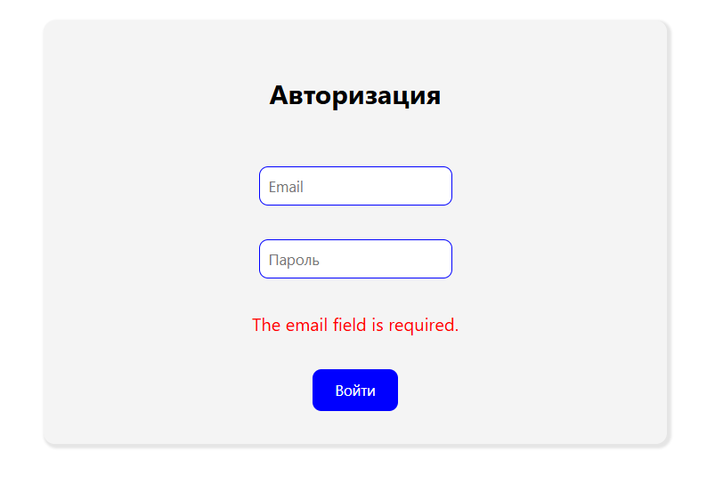
Если не ввести пароль выведется ошибка
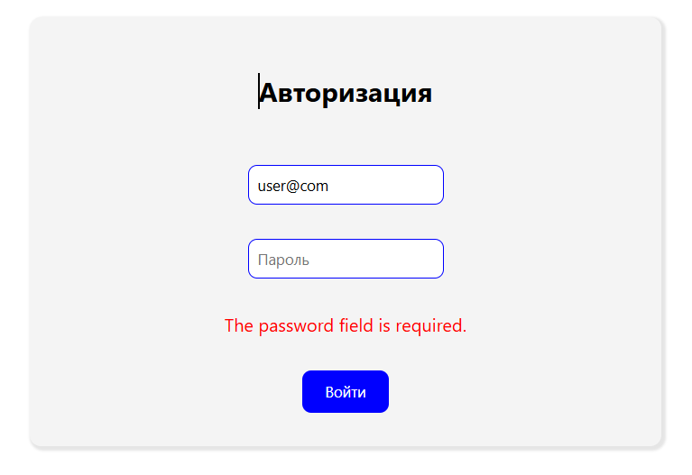

Если ввести неправильные данные выведется ошибка
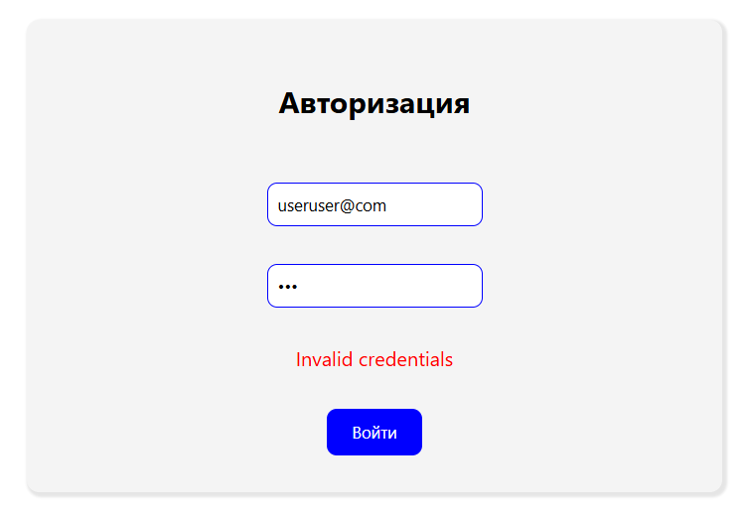
При вводе корректных данных открывается главная страница п
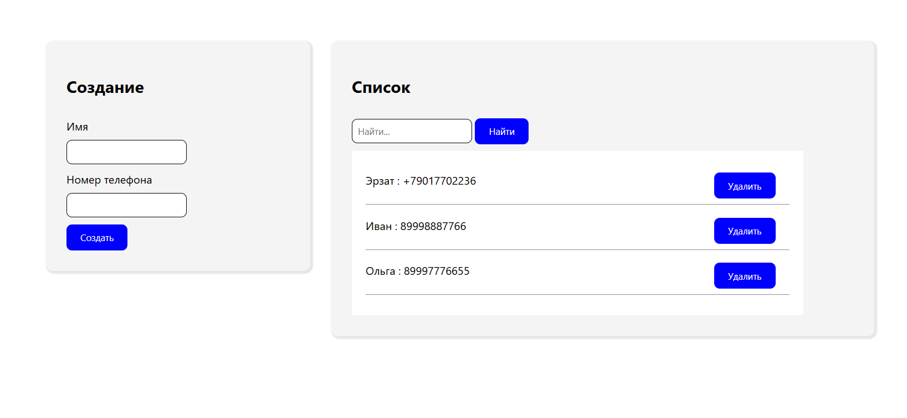
При вводе в поле создания нового номера телефона создается поле в списке
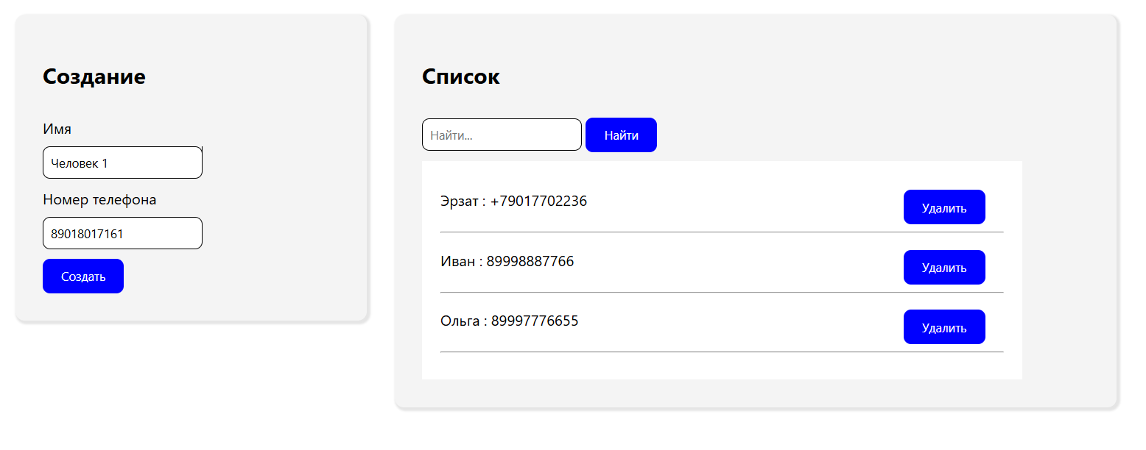
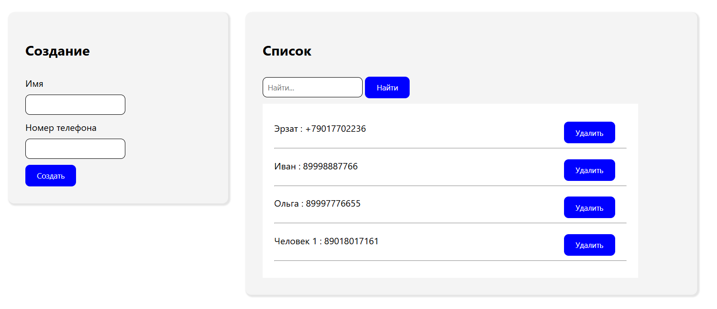
При нажатии кнопки удаления указанный номер удаляется из списка
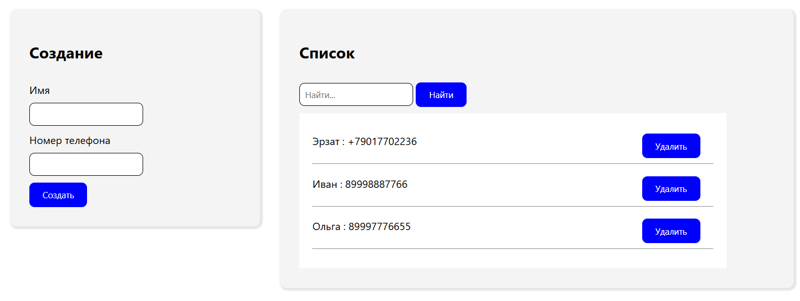
При вводе в строку поиска значения и нажатия кнопки поиска, в списке остаются лишь нужные элементы
